**Société CIBOX**

Quartier Les bosses

26800 PORTES LES VALENCE

Montrigaud Le 09/11/2015,

Objet : ASPIRATEUR SANS MOTEUR BRANCHE SUR L’AIR COMPRIME DE VOTRE ENTREPRISE

Référence : MB20151109

Madame,

Nous vous remercions pour votre demande, et avons le plaisir de vous proposer nos meilleures conditions de prix, délai, financement éventuel, pour la fourniture du matériel déterminé, suivant les données recueillies, ci-après :

Suivi par : Monsieur Lionel BETTON

Phone GSM : 06 06 57 31 82

Téléphone : 09 61 31 16 40

Mail : [lionel.betton@sfacs-industrie.fr](mailto:lionel.betton@sfacs-industrie.fr)

Fax : 04 86 55 63 01

##### I –ASPIRATEUR SANS MOTEUR BRANCHE SUR L AIR COMPRIME

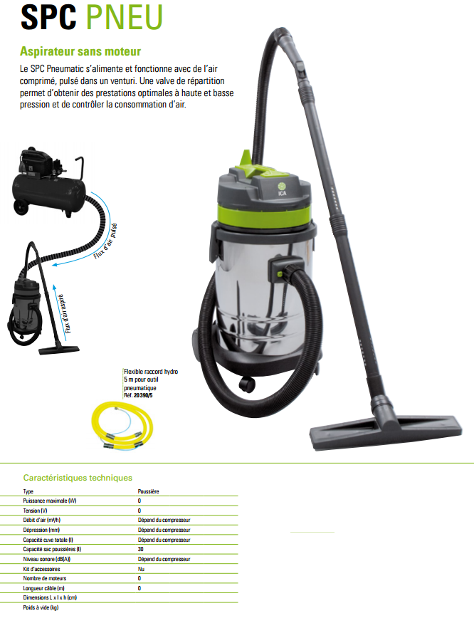

**PRIX VENTE UNITAIRE HT : 947.00 €**

##### II – DESCRIPTION D’ACHAT

Ref Désignation PU HT Qté Total HT

SPC PNEU ASPIRATEUR SANS MOTEUR SUR AC 947.00 1 947.00

SA30 Recharge de 10 sacs microfibres 35.30 1 35.30

AA2672 Kit d’accessoires complet 161.27 1 161.27

**Total HT € : 1 143.57 EUR**

TVA 20 % : 228.71 EUR

**TOTAL TTC €** : 1 372.28 EUR

##### III – GENERALITES

**. Délai de l’ensemble : DISPONIBLE USINE**

Garantie : 1 ans

. SAV et pièces détachées assurés par notre équipe de techniciens, dans les meilleurs délais.

**. Révision de prix :** Nous nous réservons le droit de revoir les prix indiqués plus haut, dans le cas de l’application d’un cahier des charges aux conditions administratives techniques ou commerciales autres que celles stipulées dans le présent devis.

**. Réserve de propriété :** En vertu de la loi 80335 du 12/05/80, les matériels livrés demeurent notre propriété jusqu’au paiement intégral du montant total des factures correspondantes, même si ceux-ci ont fait l’objet de transformation, d’intégration ou de reventes. Cette clause n’ayant pas été explicitement rejetée, sera considérée acceptée par l’acquéreur.

. **Devis** estimatif et servant de cahier des charges, compte tenu des éléments en notre possession et à affiner ensemble.

. D’une manière générale, n’est pas compris tout ce qui n’est pas explicitement décrit dans notre offre (notamment étanchéités toiture, mise aux normes éventuelle, tranchées…)

##### IV – Règlement

* **Règlement : 30 JFDM**

**. Validité de l’offre : 3 semaines**

Espérant répondre à vos attentes, nous nous tenons à votre entière disposition pour tout renseignement complémentaire et vous remercions pour la confiance que vous nous témoignez en nous consultant.

Courtoisement.

Le service commercial

Suivi de ce dossier : M. Lionel BETTON / 06 06 57 31 82

Lionel.betton@sfacs-industrie.fr